2025年11月 A 佳教育高二期中联考
物 理
班级： 姓名： 准考证号：
(本试卷共6页，15题，考试用时75分钟，全卷满分100分)
注意事项：
1.答题前，先将自己的班级、姓名、准考证号写在试题卷和答题卡上，并将准考证条形码粘贴在答题卡上的指定位置。
2.选择题的作答：每小题选出答案后，用2B 铅笔把答题卡上相应题目的答案标号涂黑。写在试题卷、草稿纸和答题卡上的非答题区域均无效。
3.非选择题的作答：用签字笔直接答在答题卡上对应的答题区域内，写在试题卷、草稿纸和答题卡上的非答题区域均无效。
4.考试结束后，将答题卡上交。
一、选择题：本题共6小题，每小题4分，共24分。在每小题给出的四个选项中，只有一项是符合题目要求的。
1.在物理学的探索和发现过程中，物理思维和研究方法比物理知识本身更加重要。以下关于物理学研究方法和物理学史的叙述，正确的是
A.在研究弹力时，通过激光笔、平面镜观察桌面形变，这里应用了实验推理法
B.美国科学家富兰克林命名了正电荷和负电荷，并通过油滴实验测得了元电荷的数值
C.第谷总结出了行星运动的规律，找出了行星按照这些规律运动的原因
D.质点、点电荷都是抓住主要因素、忽略次要因素建立的理想化模型
2.2025 年 7 月 15 日天舟九号货运飞船在文昌航天发射场成功发射，据有关资料显示：天舟九号装载量创历史新高，并采用 3 小时快速交会对接模式，成功与轨道高度约为430km的天和核心舱实现对接，相比传统方案节省90%的时间，它不仅是我国航天工程的“太空快递员”，更是空间站常态化运营的“生命线”。以下关于天舟九号货运飞船的说法，正确的是
A.天舟九号的发射速度应当超过第二宇宙速度而小于第三宇宙速度
B.成功对接并稳定运行后，天舟九号中的货物处于失重状态，不受地球吸引力
C.天舟九号为了与在较高轨道的天和核心舱对接，需在较低轨道加速后才能实现对接
D.天舟九号与天和核心舱对接后稳定运行的速度小于地球同步卫星的速度
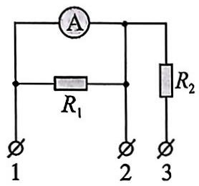
3.小华国庆假期利用所学的知识将电流表A 进行改装，已知电流表A 的量程为300mA，内阻为1Ω，他先将其改装成一个量程为 0.6A 的电流表，在此基础之上再将它改装成了一个量程为15V的电压表，如右图。则R₁和R₂的阻值分别为
A. 1Ω; 24.5Ω B. 0.5Ω; 49Ω
C. 1Ω; 49Ω D. 1Ω; 24Ω

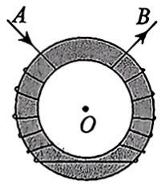
4.某同学按右图将导线缠绕在圆形铁芯上，若向导线中通入由A至B 的电流，则O 点处的磁感应强度方向应当
A.垂直纸面向里 B.垂直纸面向外
C.平行于纸面向下 D.平行于纸面向上
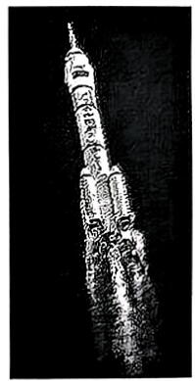
5.2025年4月24 日，神舟二十号载人飞船通过长征系列运载火箭发射升空，并成功将航天员乘组送入中国空间站。长征系列运载火箭的成就，不仅是我国航天技术进步的体现，更是国家综合实力的象征。已知某时刻总质量为M(含燃料)的火箭以相对于地面为v₀的速度向上飞行，在极短的时间内向后喷出燃料气体的质量为m，向后喷出的气体相对火箭喷气前的速度大小为v，且 $v<v_{0},$则喷气后火箭的速度为
$A.\frac{\left(M-m\right)v_{0}-mv}{M-m}$ $B.\frac{\left(M-m\right)v_{0}+mv}{M-m}$
$C.\frac{\left(M-m\right)v_{0}-mv}{M+m}$ $D.\frac{\left(M-m\right)v_{0}+mv}{M+m}$
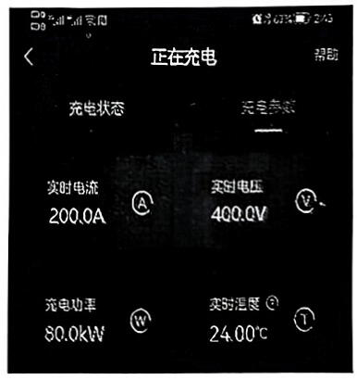
6.某新能源汽车充电时，手机 APP 显示实时充电数据如图所示。已知充电过程中，电池内部存在电阻，电能一部分转化为电池的化学能，另一部分因电池内阻发热损耗，通过查阅资料发现，该新能源汽车的电池的容量为80kW·h，充电时内阻为0.015Ω，下列说法正确的是
A.若该新能源汽车完全没电，以该充电数据开始充电，充满需1h
B.此时电池每秒钟对外散发热量6000J
C.此时每秒钟有 $8.0×10^{4}J$的电能转换为化学能
D.此时电池的充电效率η=99.25%

二、选择题：本题共4小题，每小题5分，共20分。在每小题给出的四个选项中，有多项符合题目要求。全部选对的得5分，选对但不全的得3分，有选错的得0分。
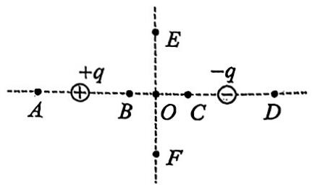
7.如图所示是等量异种点电荷形成的电场中的一些点；O是电荷连线的中点，E、F是连线中垂线上相对O对称的两点，连线上B、C和A、D也相对O 对称。则下列说法中正确的是
A. E、F两点电场强度相同
B. A、D两点电场强度不同
C.电子从B点向 C点运动时，电子的电势能一直减小
D.电子从E点向 F 点运动所受静电力先增大后减小

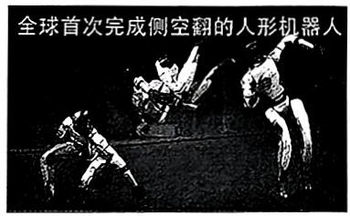
8.2025年3月19日，宇树G1成为全球首次完成原地侧空翻的人形机器人，这个动作看似简单，但背后涉及物理学、工程学、材料学等多学科的顶级技术集成。据有关资料显示：宇树 G1 在完成侧空翻动作时，单侧腿部承受瞬时压力能达到自身重量的4.5倍。下列有关说法中正确的是
A.在机器人起跳的瞬间，机器人对地面的压力大于地面对机器人的支持力
B.在机器人起跳的瞬间，地面对机器人的支持力大于机器人自身的重力，机器人处于超重状态
C.机器人从最高点到平稳落地的过程中，先失重后超重
D.在落地过程中，机器人通过曲腿动作可以达到减小动量变化量的目的
9.如图所示的电路中，电源的电动势为E、内阻为r，C为电容器(中间有一带电液滴)，R₁和R₂为定值电阻，R₃为光敏电阻(阻值随光照强度的增大而减小)，V为理想电压表，A为理想电流表，G为灵敏电流计。当开关S闭合且电路稳定后，电容器中间的带电液滴恰好静止，现逐渐减小对 $R_{3}$的光照强度，下列说法正确的是
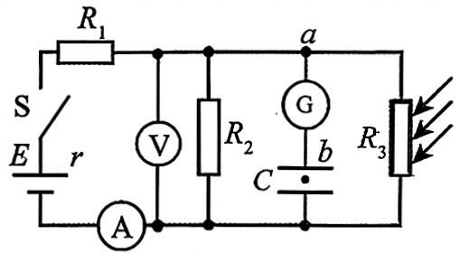
A.电容器中液滴带负电
B.电容器中带电粒子会向下运动
C. V的示数变小
D. G中有从a至b的电流
10.2025年2月，在第九届亚冬会自由式滑雪女子U型场地技巧决赛中，李方慧为中国代表团夺得本届亚冬会首枚冠军奖牌。通过简化并建立模型，我们可知：U型池场地的横截面如图所示，AB 段、CD 段的半径均为 R=5m的四分之一光滑圆弧雪道，BC段为粗糙的水平雪道且与圆弧雪道相切，质量为m=50kg的运动员(含滑板)开始时以 v=4m/s 的速度从 A 点沿切线滑下，之后始终保持在一个竖直平面内运动，经U型雪道刚好运动到D点。已知运动员与BC段水平雪道间的动摩擦因数为0.1，忽略空气阻力，运动员可视为质点， $g=10m/s^{2}。$下列说法中正确的是
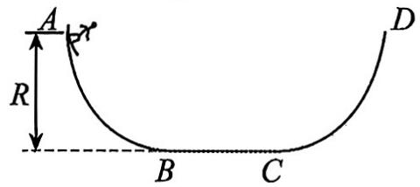
A.运动员第一次经过AB 圆弧最低点 B时，对地面的压力大小为1160N
B.水平雪道BC的长度为8m
C.运动员在圆弧雪道CD上运动时，雪道对运动员的弹力的冲量为零
D.运动员最终停在距离C点为2m的位置
三、实验题：本题共2小题，每空2分，共18分。

11.(6分)为了验证动量守恒定律，某实验小组的同学设计了如图甲所示的实验装置：将一足够长的气垫导轨放置在水平桌面上，光电门 1 和光电门 2 相隔适当距离安装好并与数字计时器(图中未画出)相连，滑块A、B的上端装有宽度均为d的挡光片，测得滑块A、B的质量分别为 $m_{A}、m_{B},$且 $m_{A}<m_{B}。$
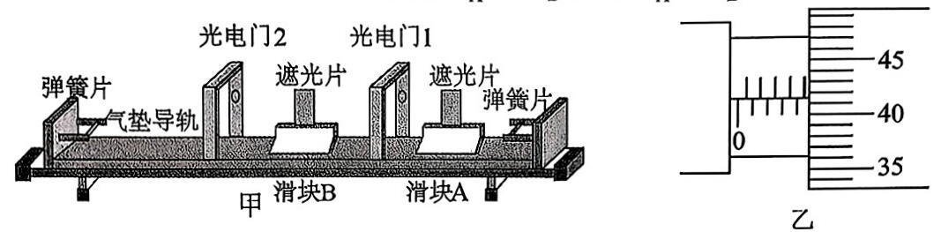
(1)用螺旋测微器测量滑块上挡光片的宽度d，示数如图乙所示，则( $d=_mm。$
(2)打开气泵，调节气垫导轨至水平状态，滑块A置于光电门1的右侧，滑块B静置于两光电门之间，给A一个向左的初速度，A与静止的滑块B发生碰撞。与光电门 1 相连的计时器先后显示的遮光时间分别为△t₁和 $△t_{2},$，与光电门2相连的计时器显示的遮光时间为△t₃。则发生碰撞后 A 滑块的动量大小为 ；若碰撞过程中mA、mB、d、Δt₁、Δt₂、Δt₃满足表达式: ,则说明两滑块碰撞过程中动量守恒。
12.(12分)某实验小组设计了如图甲所示的实验电路，来测量电源的电动势和内阻，实验器材有：待测电源，阻值为 R₀的定值电阻，内阻极大的电压表，总阻值为 R且阻值均匀的半圆形滑线变阻器，变阻器上有可指示滑片转过角度θ的刻度盘，开关、导线若干。回答下列问题：
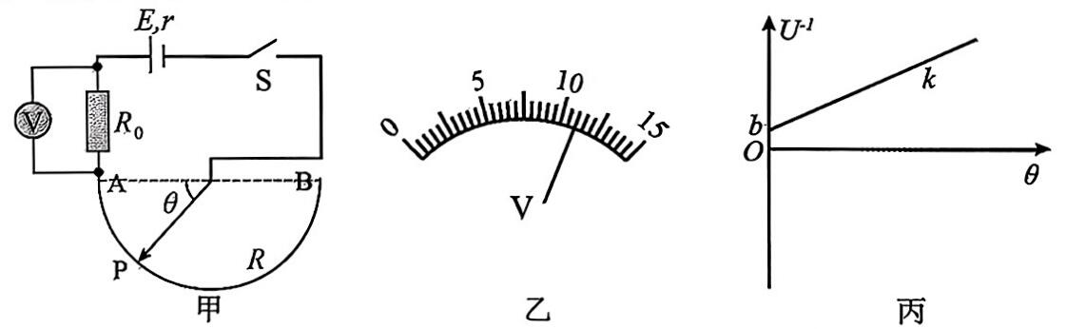
(1)合上开关前，变阻器的触头P应置于 (选填“A”或“B”)端。
(2)合上开关后，电压表示数如图乙所示，则电阻. $R_{0}$两端电压大小为 V；当变阻器的触头P由B 向A 转动时，电压表示数U将 (选填“变大”或“变小”)。
(3)在实验中转动滑片，改变角度θ(弧度制)，定值电阻R₀的电压U与电源电动势E之间将满足公式: E= (用U、R、θ、π、R₀、r表示); 该实验小组的同学利用测得的实验数据，经过 Excel处理后，以ひ'为纵坐标，θ为横坐标，作出U-¹-θ图像如图丙所示，已知图像的斜率为k，纵截距为b，则电源的电动势为E= , 内阻r= 。(用R、π、R₀、k、b表示)

四、计算题：本题共3小题，共38分。要求写出必要的文字描述和关系式。
13.(10分)某消防队使用无人机进行高层灭火演练，如下图。无人机悬停在距离地面高度H=20m的空中。无人机通过机械臂水平发射一颗灭火弹，灭火弹精准击中离无人机水平距离为x=20m的险情发生处，不计空气阻力，重力加速度. $g=10m/s^{2}。$求：
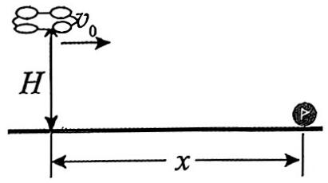
(1)灭火弹从发射到击中险情发生处的时间t及机械臂发射灭火弹的初速度v₀；
(2)灭火弹击中险情发生处时的速度大小v(可用根号表示)。

14.(14分)如图甲所示，某装置由直线加速器、偏转电场和荧光屏三部分组成。直线加速器由 n个横截面积相同的金属圆筒依次排列(图中只画出4个)，其中心轴线在同一直线上，圆筒的长度依照一定的规律依次增加。各筒按奇偶顺序交替连接到如图乙所示的交流电源的两端，交流电源周期为 T、电压绝对值为 $U_{0},$且 $U=+U_{0}$对应奇数号圆筒为高电势。整个装置放在高真空容器中。圆筒的两底面中心开有小孔，粒子可以沿筒的中心轴线穿过。由于静电平衡，可认为只有相邻圆筒间缝隙中存在匀强电场，而圆筒内部电场强度为零，缝隙的宽度很小，粒子在缝隙电场中加速的时间可以不计。t=0时刻，位于序号为 0 的金属圆板中央的一个质量为 m、电荷量为-q的电子，在圆板和圆筒 1 之间的电场中由静止开始加速，穿过圆筒1后正好在 $t=\frac{T}{2}$时刻进入圆筒1、2之间的电场再次加速，且之后每经过 $\frac{T}{2}$正好进入下一缝隙电场。偏转电场由两块相同的平行金属极板 A 与 B组成，板长为L，两板间距离为2L，两极板间的电压 $U_{AB}=nU_{0},$两板间的电场可视为匀强电场，忽略边缘效应，距两极板右侧 1.5L 处竖直放置一足够大的荧光屏。电子自直线加速器射出后，沿两板的中心线PO射入偏转电场，并从另一侧射出，最后打到荧光屏上。
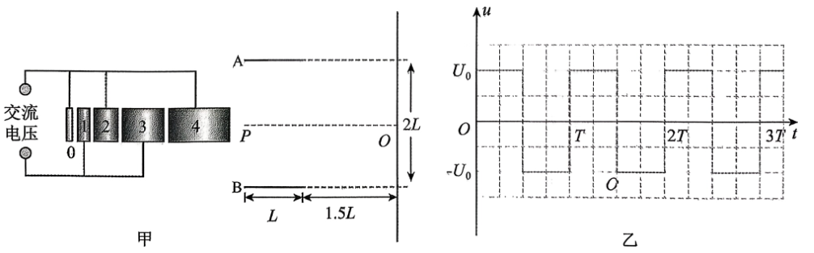
(1)求带电粒子从第n个圆筒飞出时的速度大小 $v_{n};$
(2)求第4个圆筒的长度 L₄；
(3)求带电粒子从第 n 个圆筒飞出后在偏转电场中的偏转量y及带电粒子打在荧光屏的位置与O点间的距离Y。
15.(14分)如图所示，动摩擦因数为 $μ=0.6$的水平粗糙绝缘直轨道 AB (足够长)与竖直光滑的半圆形绝缘轨道BCD平滑连接，BCD轨道半径为R=0.6m,空间中存在一个水平向右的匀强电场，电场线与直轨道AB平行，电场强度 $E=2.0×10^{4}N/C,$轨道上有 P、Q两个物块(均可视为质点)，质量分别为 $m_{P}=0.01kg、m_{Q}=0.03kg;$其中 P 带电荷量为 $Q_{P}=+1.5×10^{-5}C,$Q不带电。在水平轨道AB 上静止释放物块P，物块 P 将在水平轨道上加速运动后与位于 B 点的物块 Q 相撞，并粘合成一个整体PQ继续运动。取 $g=10m/s^{2}。$求：
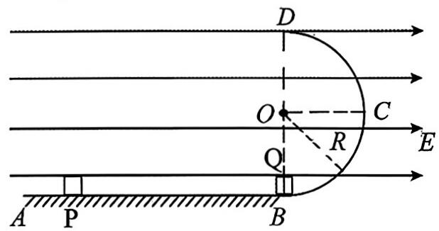
(1)物块 P在水平直轨道AB 上运动时的加速度；
(2)若释放后，P、Q粘合成的整体恰好能运动到C点，求物块P释放时离B点的距离LPB;
(3)在第(2)问基础上，求物块P、Q粘合后在半圆形轨道上的最大速度 $v_{m}o$

